Установка и настройка сервера приложений «АСК-Навигация».

Сервер приложений служит для конечной обработки и хранения данных поступающих с сервера телеметрии и последующей их передачи клиентскому приложению.
Рекомендации по составу аппаратных средств формируются разработчиком системы согласно предполагаемому количеству объектов мониторинга.
Для корректной работы сервера приложений рекомендуется использовать серверную операционную систему семейства Windows (Microsoft Windows Server 2008 R2 или новее).
Сервер приложений использует СУБД Microsoft SQL Server 2008 или новее.

- Настройка СУБД.
Установка СУБД выполняется со стандартными параметрами.
Создание базы выполняется пользователем с административными правами, схема по умолчанию «dbo».
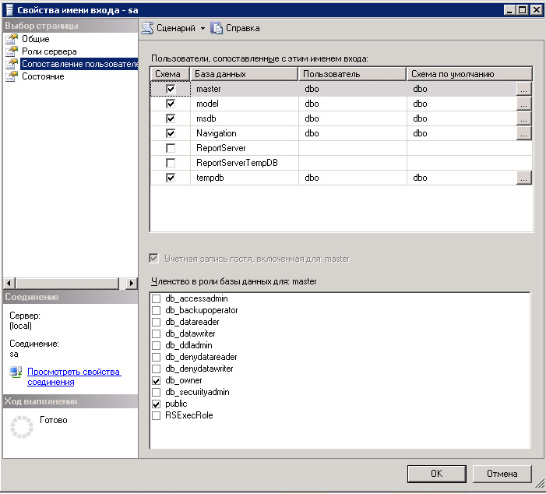

- Создание базы данных.
Создание базы данных производится путем последовательного исполнения пяти sql-запросов в окне запросов среды SQL Server Management Studio:
«1 CreateDatabase.sql» - создание базы данных.
В запросе указаны абсолютные пути расположения файлов базы данных. 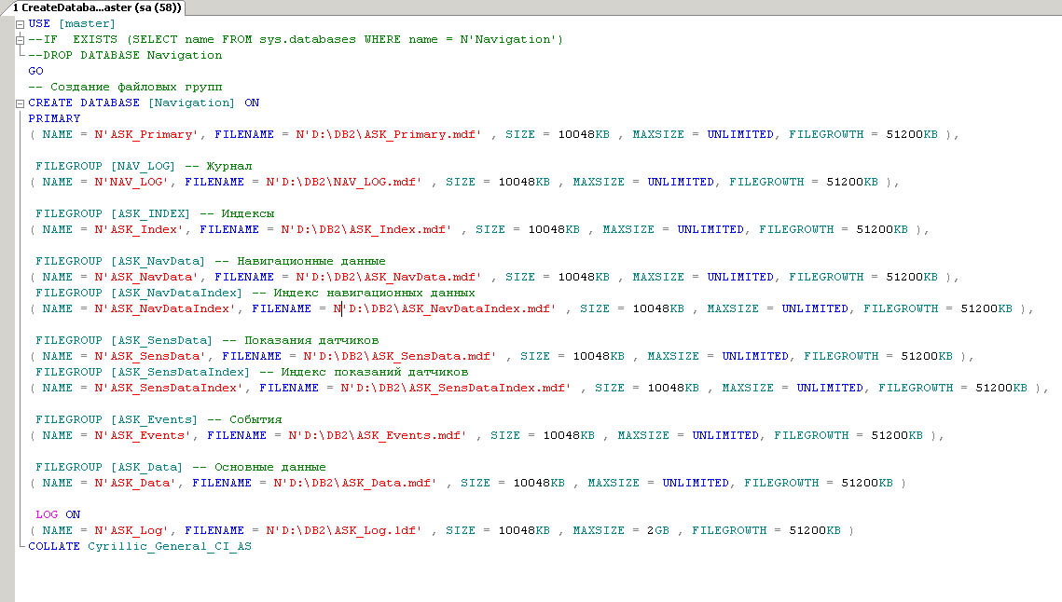
При необходимости их можно изменить в редакторе sql-запросов.
«2 CreateTables.sql» - создание таблиц в базе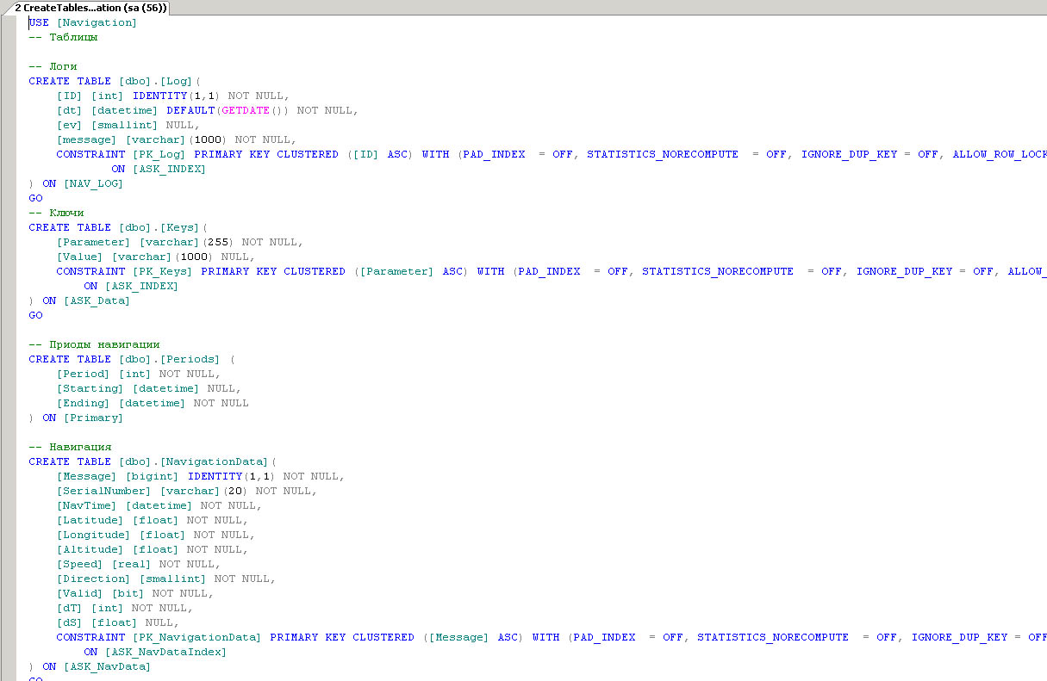
«3 CreateIndexes.sql» - создание индексов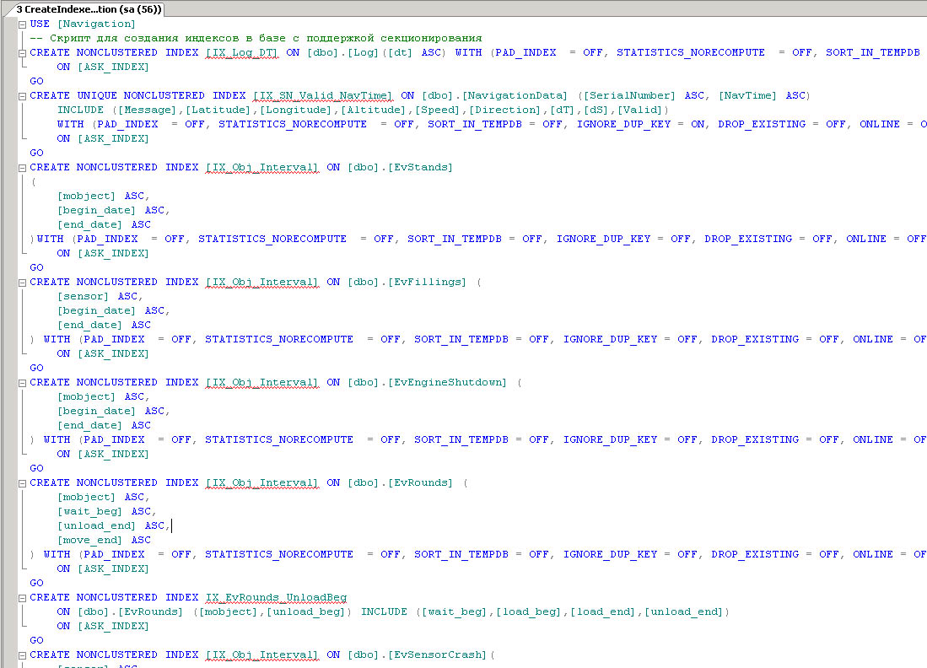
«4 DefaultValues.sql» - установка значений по умолчанию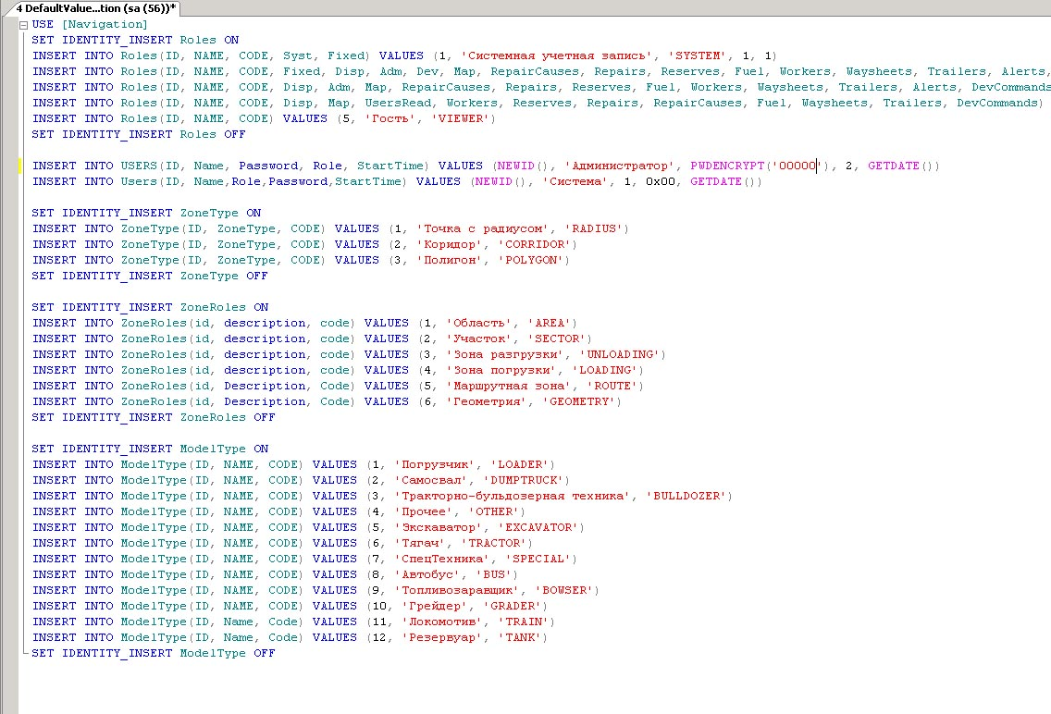
В процессе этого будет создан пользователь Администратор с паролем «00000».
«5 CreateFunctionsAndProcedures.sql» - создание функций и процедур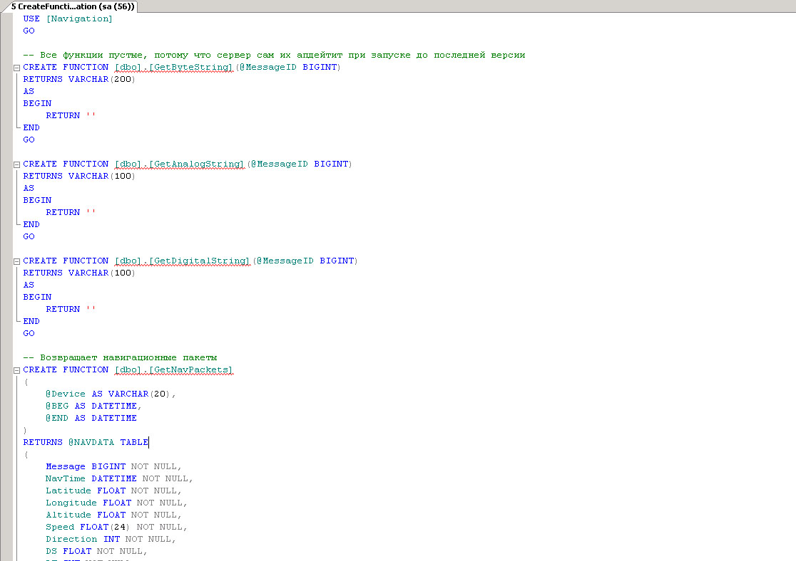
- Дистрибутив.
Распакуйте дистрибутив с программой в рабочую директорию (рекомендуется корень диска).
Убедитесь, что пользователь имеет полный доступ к рабочему каталогу.

- Настройка службы.
Запустите файл «NSConfigurator.exe» из рабочей директории программы.
Добавление модулей происходит выбором из выпадающего списка при нажатии кнопки .
Сервер приложений может работать с несколькими серверами телеметрии, в этом случае добавляется несколько одинаковых модулей и выполняется их конфигурация.

После настройки всех модулей нажмите кнопку «Сохранить».

- На вкладке «Настройки» укажите SMTP-сервер, порт, логин и пароль почтового ящика, который будет использоваться для системных уведомлений.

Укажите каталог клиентского приложения.

Укажите название навигационного сервера и смещение времени (часовой пояс относительно Гринвича), остальные параметры рекомендуется оставить по умолчанию. 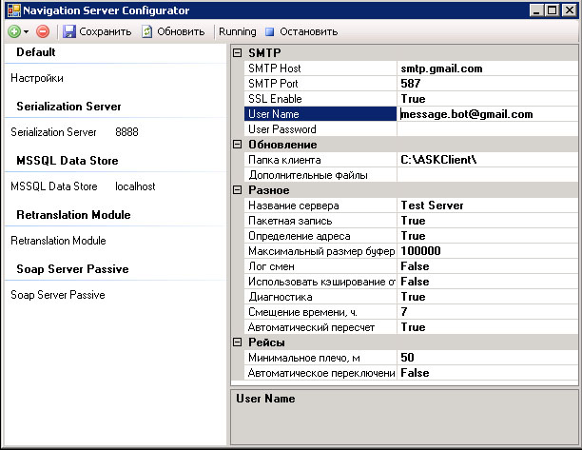

- На вкладке «Serialization Server» укажите TCP-порт по которому клиенты будут подключаться к навигационному серверу.
Определите как клиенты будут авторизоваться на сервере: выбирая свою учетную запись из выпадающего списка(авторизация по логину – False), либо вводя логин в форму авторизации (авторизация по логину – True).
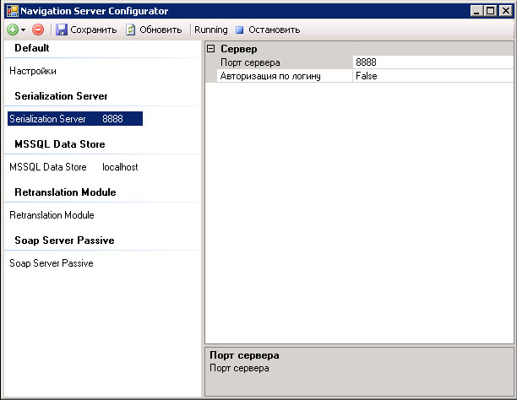

- Модуль «MSSQL Data Store» настраивает подключение к базе данных.
Путь к каталогу месяцев – указывается путь к базе данных.
Пакетная запись – параметры по умолчанию
Подключение – указывается адрес базы данных, логин, пароль и название базы, максимальное количество подключений.
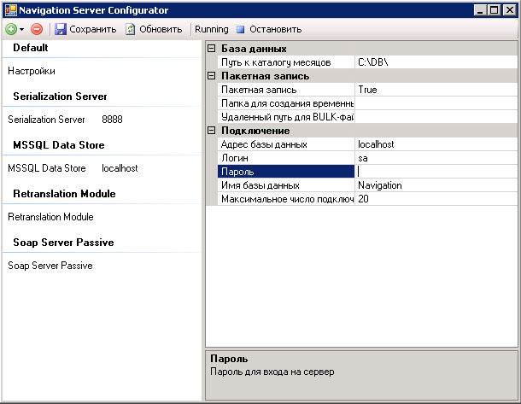
- Модуль «Terminal Data Source» позволяет сконфигурировать подключение к серверу телеметрии.
Укажите адрес сервера, порт, логин и пароль для подключения.
Для загрузки данных выберите параметр «True».

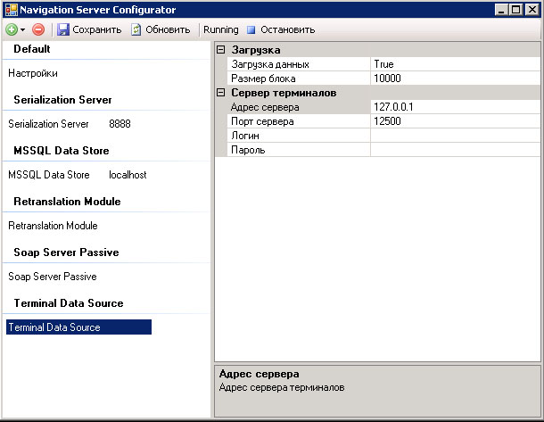
- Модуль «Retranslation Module» не имеет параметров для конфигурации. Все настройки производятся в «Мониторе работы сервера» из клиентского приложения администратором.

- В модуле «Soap Server Passive» указываются порты для работы сервиса ретрансляции.

В протоколе SOAP по умолчанию порт 12700.
В протоколе EGTS по умолчанию порт 12701.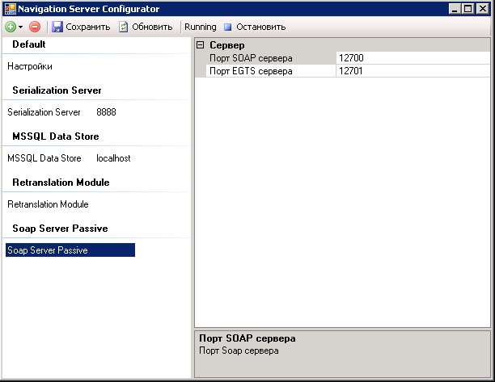

- Установка службы.
Для установки службы запустите файл «Install.bat» из рабочего каталога программы.

По завершению установки командная строка Windows выведет сообщение о статусе операции. Результатом успешной операции будет появление службы «Навигационная система АСК» в списке системных служб.
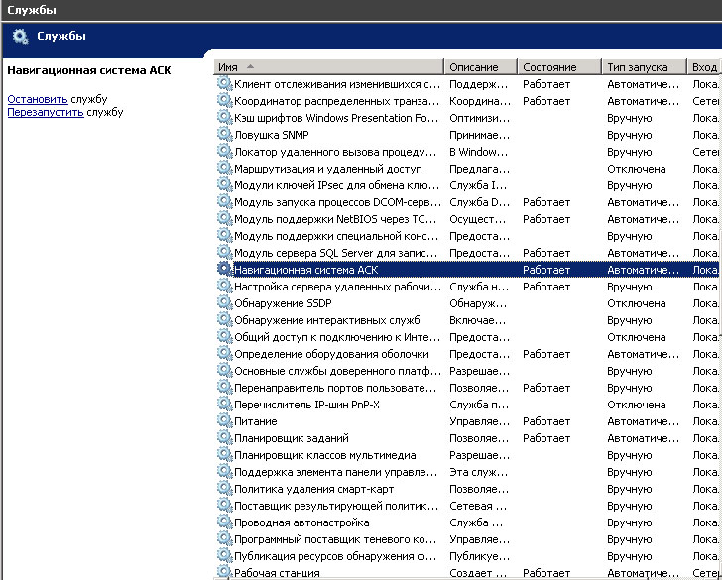
Убедитесь, что служба запущена, порты настроенные на прием данных доступны с внешних ip-адресов.
В свойствах службы на вкладке «Восстановление» укажите поведение при сбое в работе.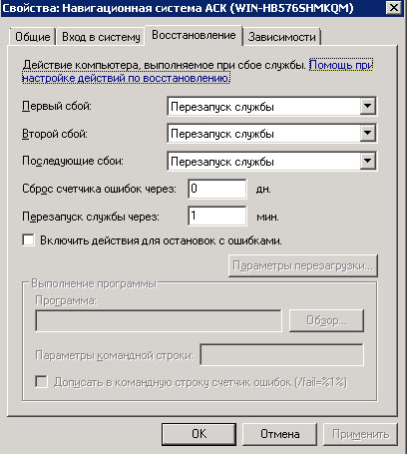

- Резервное копирование базы данных.
Резервное копирование осуществляется средствами СУБД Microsoft SQL Server.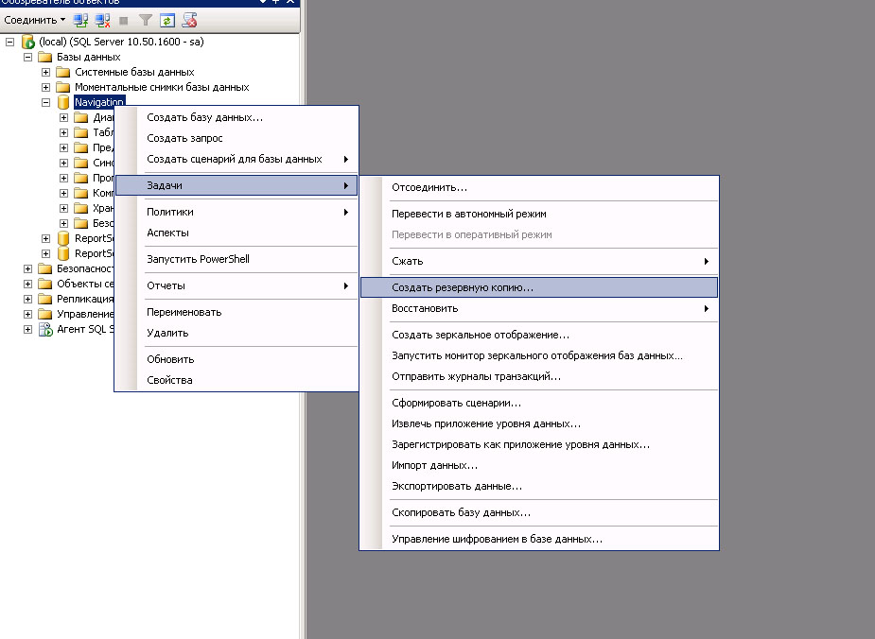
Сценарий резервного копирования можно внести в планировщик заданий.
Развернутую информацию по восстановлению и резервированию данных в своей версии Microsoft SQL Server Вы можете получить из справочной документации СУБД.
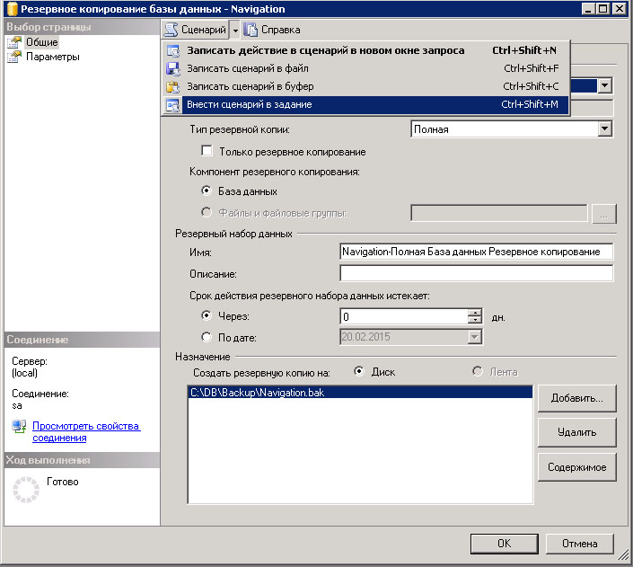

- Характерные проблемы и их решение.
Для анализа возможных неполадок службу навигационного сервера рекомендуется запустить в консольном режиме.
Для этого остановите процесс «NavigationService.exe» в диспетчере задач, либо выполните «Stop.bat» и запустите «Navigation.Server.exe» из директории программы. В случае успешного запуска Вы увидите следующее:
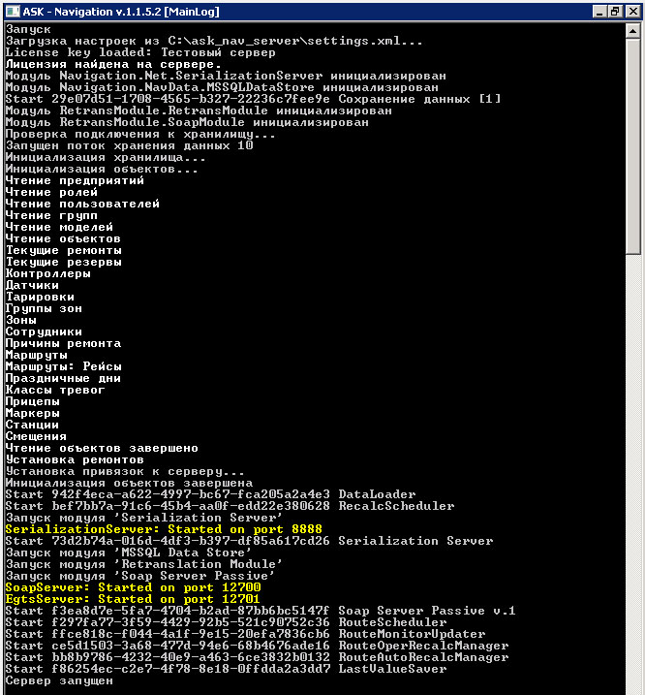
Ошибки в консольном режиме будут отображены красными строками:
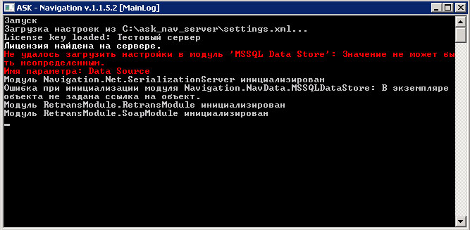

Проблема | Решение
Служба не запускается | - Убедитесь что у пользователя достаточно прав (попробуйте запустить сервис под пользователем Администратор).  - Убедитесь, что служба установлена в системе.  - Убедитесь что порты, необходимые для работы, не заняты другим сервисом.
Служба не останавливается | - Остановите процесс «NavigationService.exe» в диспетчере задач.
Система не принимает данные | - Убедитесь что порты, необходимые для работы, открыты, и доступны для внешних адресов.  - Убедитесь что места на дисках достаточно для записи данных в базу.
Сервер приложений не может установить соединение с сервером телеметрии | - Убедитесь что логин и пароль, который вы вводите, совпадает с конфигурацией сервера телеметрии.  - Убедитесь, что TCP порт совпадает и открыт для компьютера, с которого осуществляется подключение.

